Переславль-Залесский

Музей паровозов
2009 г.
Часть 1.

Как и многие музеи в Переславле, музей паровозов – частный. Это единственный в России музей узкоколейных железных дорог. Всё собранное в этом удивительном месте относится к концу 19-первой половине 20 столетия. Энтузиасты собирают экземпляры по всей России и за её пределами. Внешний вид, может быть, и не очень, но практически все машины на ходу. Их даже арендуют для съёмок фильмов.
Мы, по своему обыкновению, притащились туда, когда у музея был выходной день (такая уж наша планида), и, по своему обыкновению, получили экскурсию для нас двоих. Провели там полдня, облазили всю экспозицию, покатались на дрезине, а потом долго болтали с одним из учредителей музея о всяком разном. День удался!

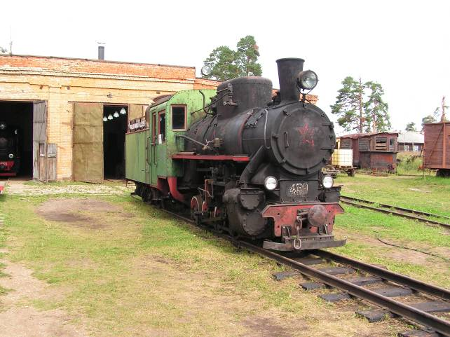

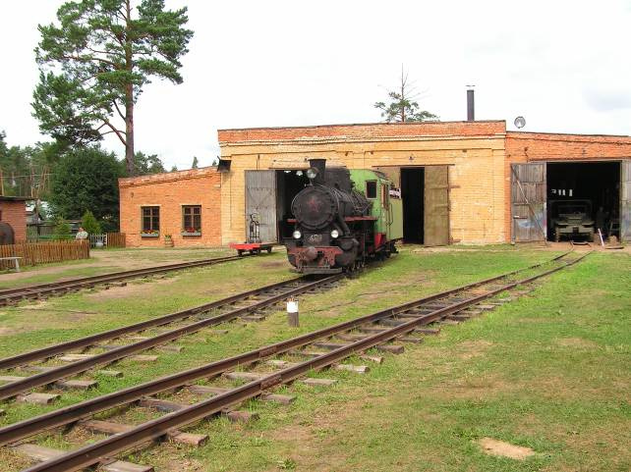

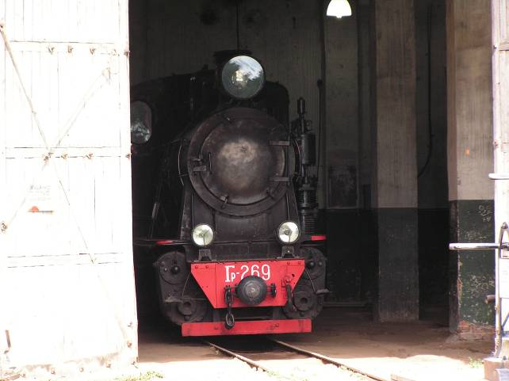

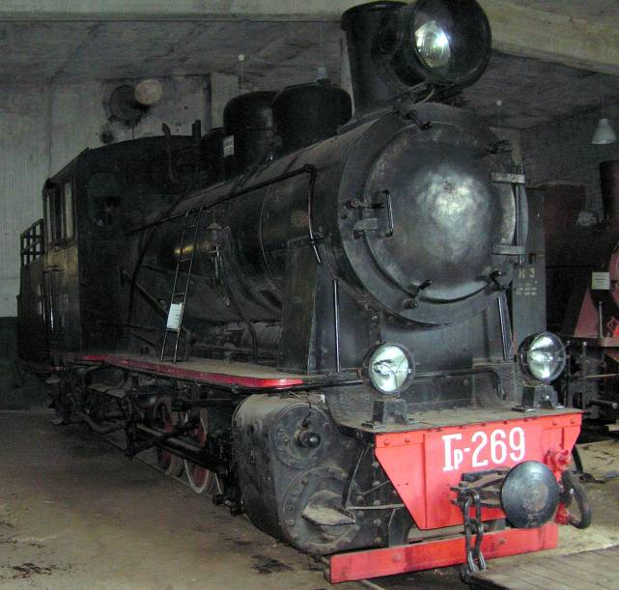

На похожем паровозе в возрасте пяти лет я ездила в Крым. Окна были открыты, и в них летела сажа из трубы. Теперешние электрички визжат противными голосами, а рёв паровоза был великолепен. И колёса были выше меня. Красные, с белым ободком и жёлтое сцепное дышло (это то, как мы показываем чух-чух-чух).
А потом появились тепловозы, а за ними электровозы. Сажа исчезла, но исчезло и что-то сказочное, паровозное. Мне по-прежнему жаль тех чёрно-красных красавцев.
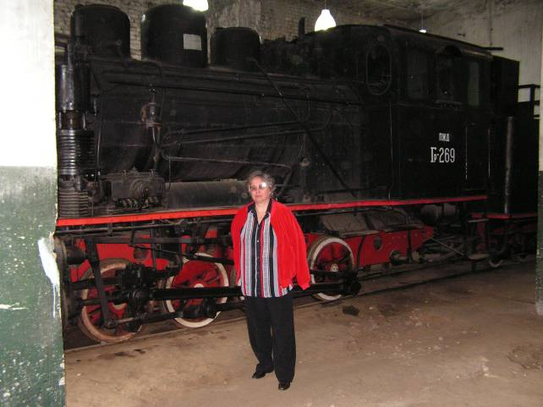

А это "лазарет.
Здесь ремонтируют паровозы. Перед нами паровозный котёл.
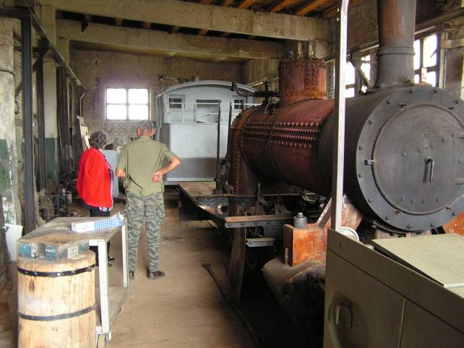

А вот так работает паровоз.
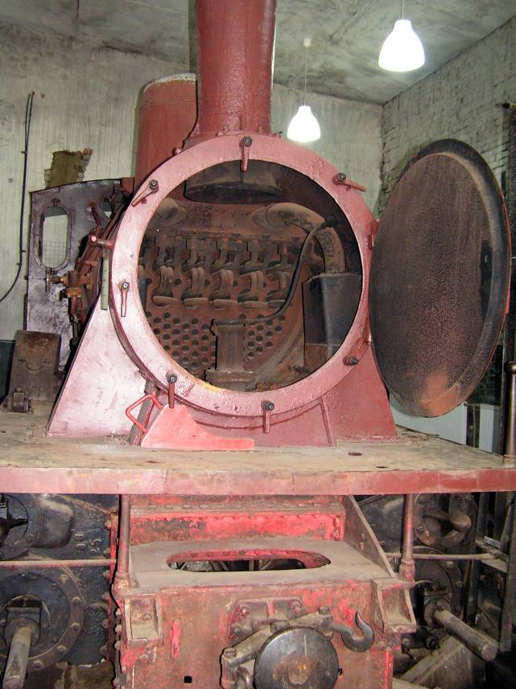

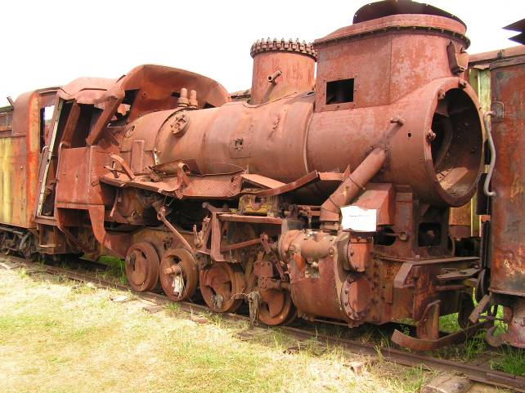

Маневровый мотовоз с дизельным двигателем.
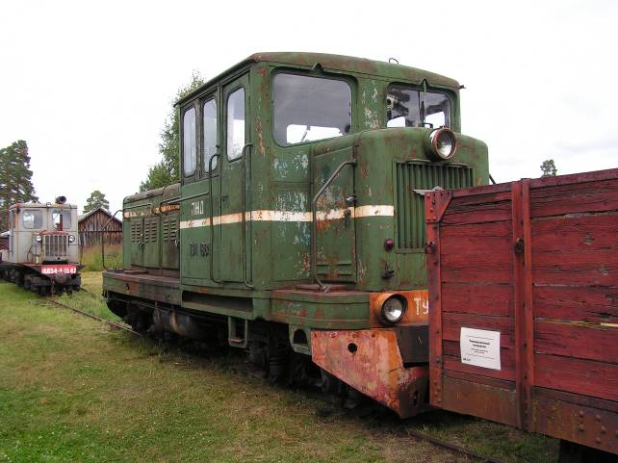

А это мотовоз на базе трактора ДТ-54.
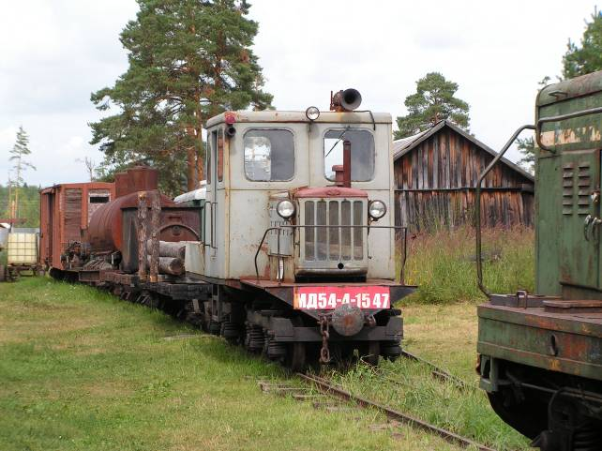

Боже мой! И ведь это ездило! (Снегоуборочные машины)
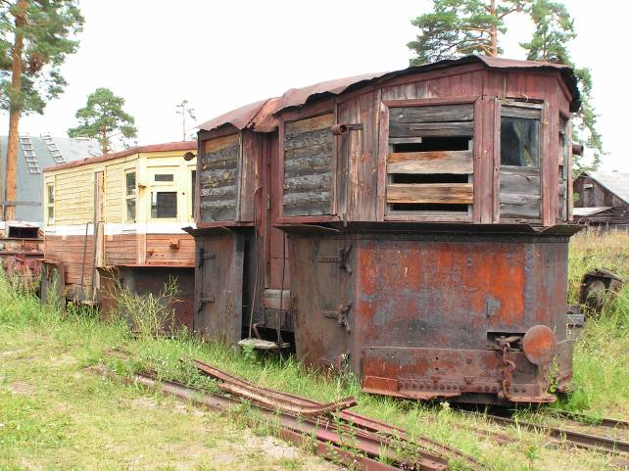

Паровозик из Ромашково?
Нет, это локомобиль.
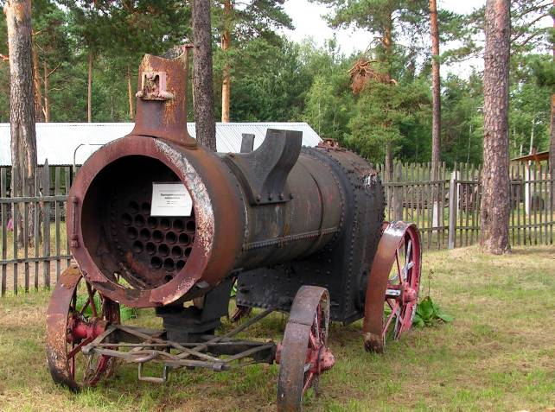

Локомобиль с ременным приводом. Через привод подключались различные внешние устройства: веялки, молотилки и проч.
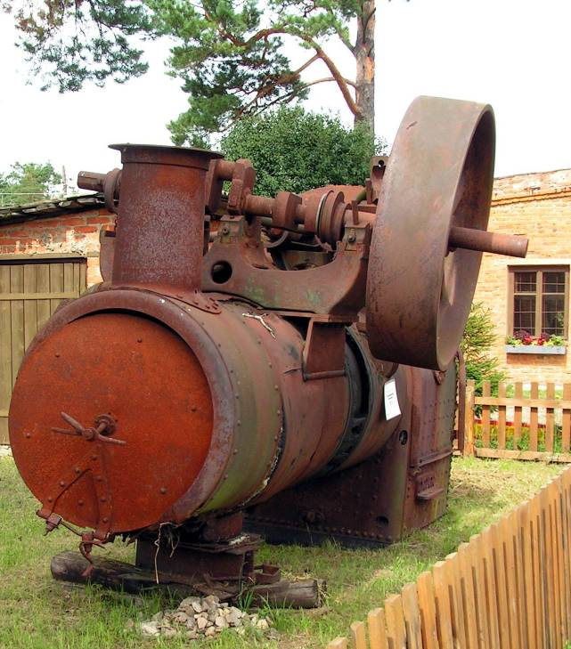

Ручной стрелочные перевод.
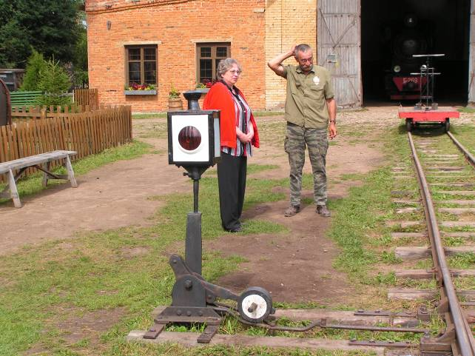

Стрелки. В солнечную погоду на рельсы выползают змеи и греются, гады. Надо потопать, чтобы они убрались подальше.
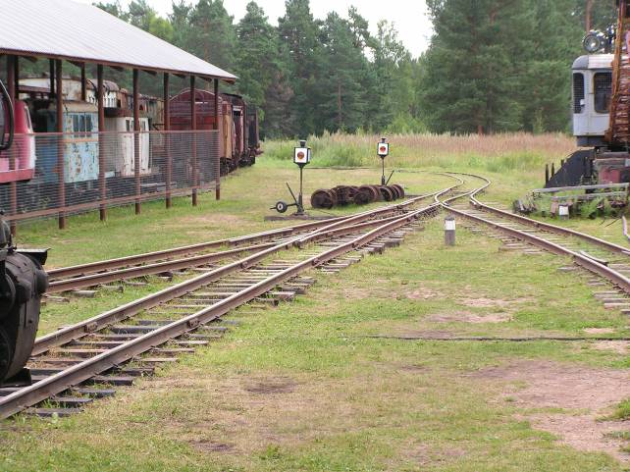

Пассажирские вагоны.
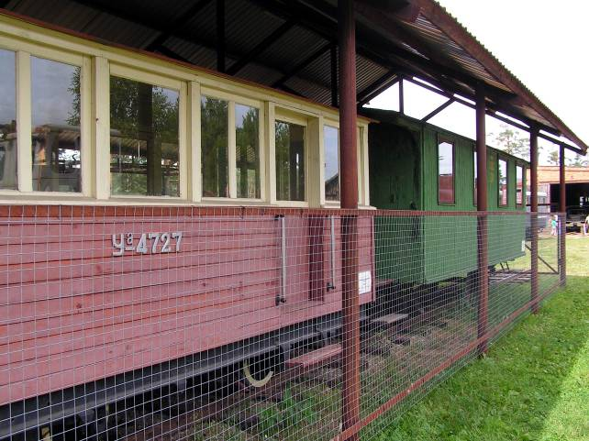

Вот в таких вагонов наши деды и прадеды передвигались по стране по местным, а не по магистральным дорогам.
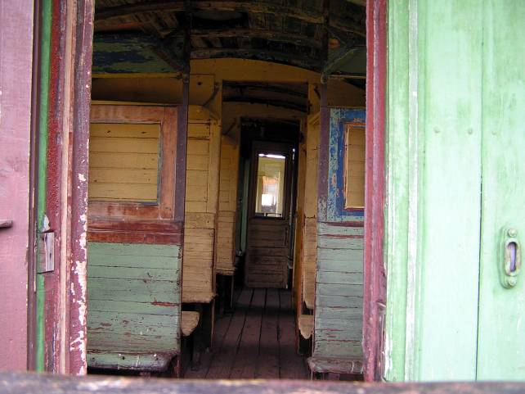

А такие вагоны мы ещё помним.
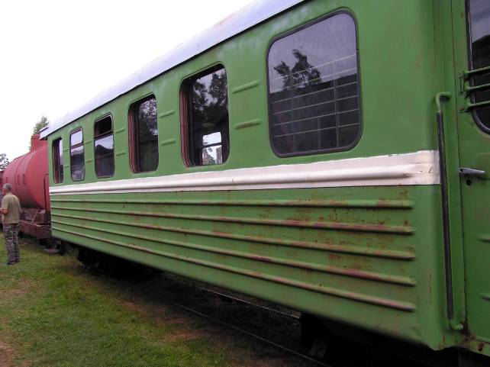

На первом плане – часть паровоза, за ним – вагон-техничка.
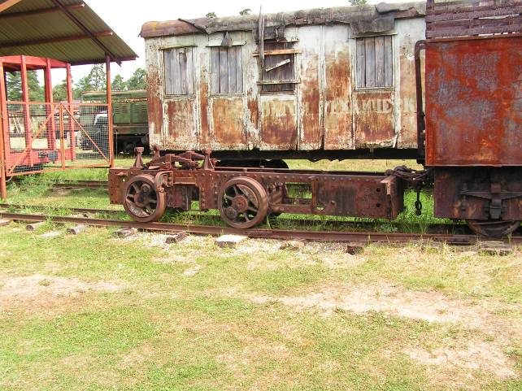

Мотовозы техобслуживания жд.
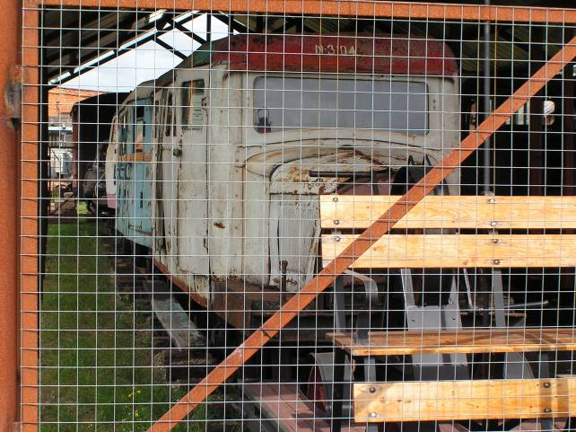

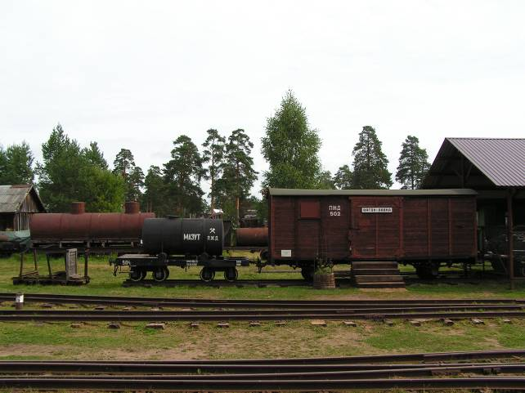

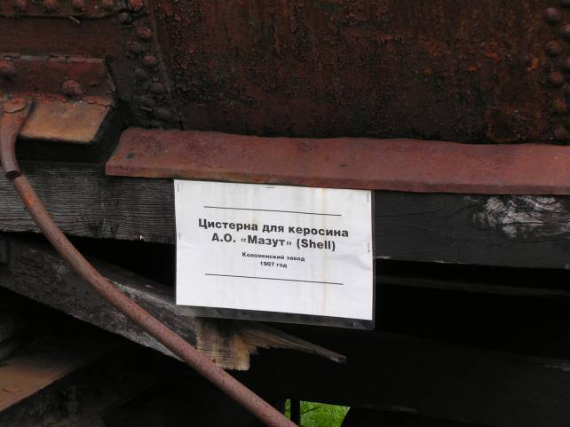

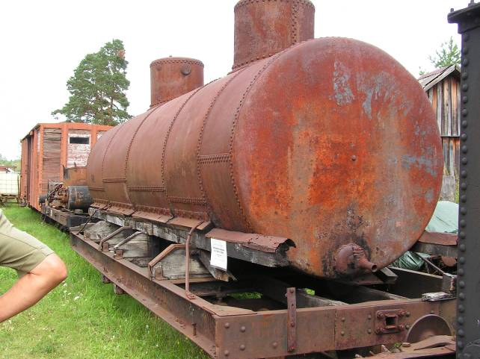

Паровозный тендер, в него загружали уголь или дрова.
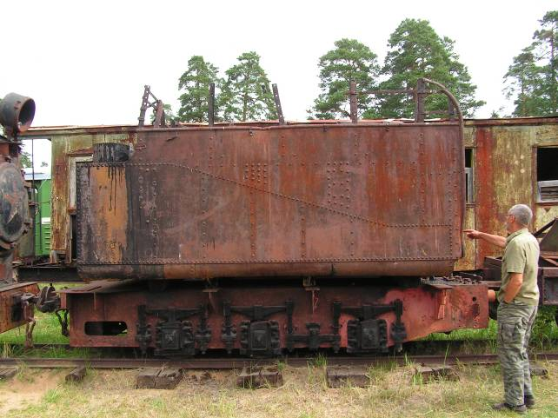

Вагонетка. В таких вывозили породу при строительстве метро или туннелей, да и сейчас вывозят.
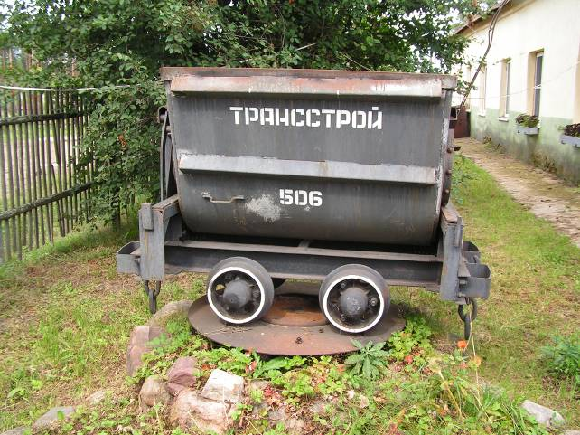

Товарный вагон, теплушка. Такие вагоны вы можете увидеть в наших фильмах о войне
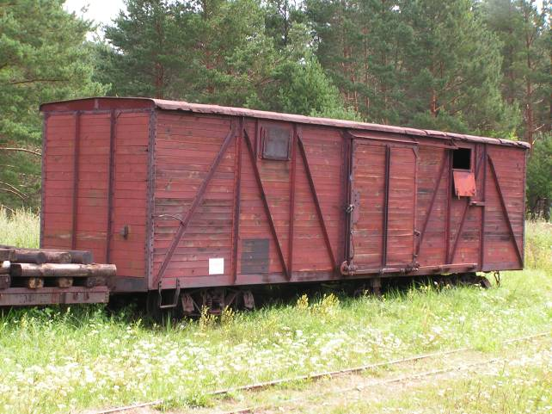

Сцепление.
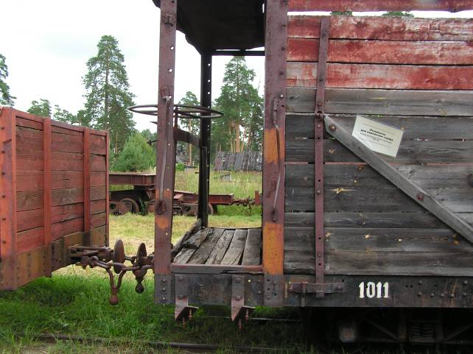

Плакаты тех времён
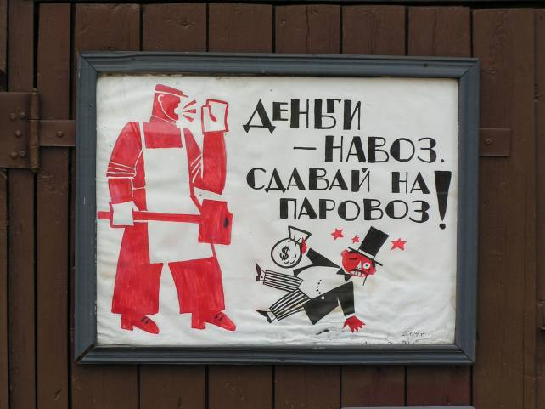

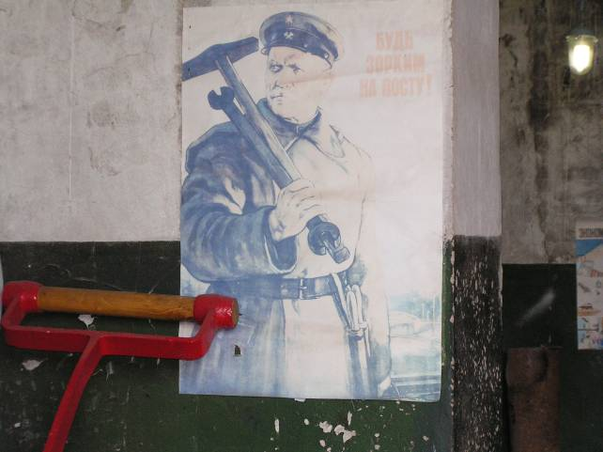

Современный плакат в местном туалете. Рукоплещу.
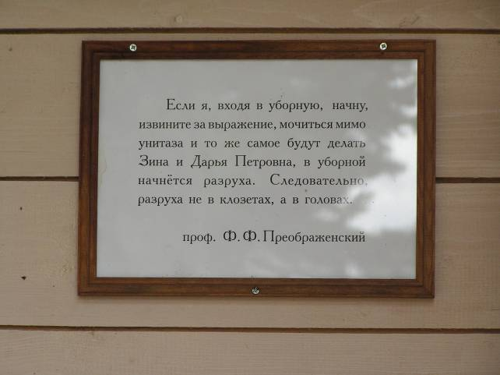

Так выглядел кабинет начальника станции. Все вещи подлинные.
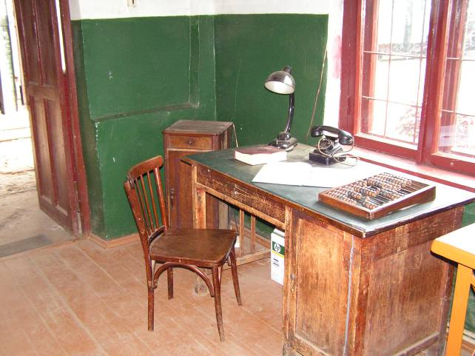

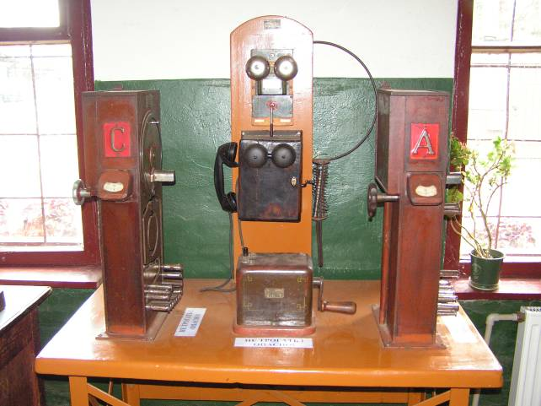

Колокол, которым давали сигнал к отправлению.
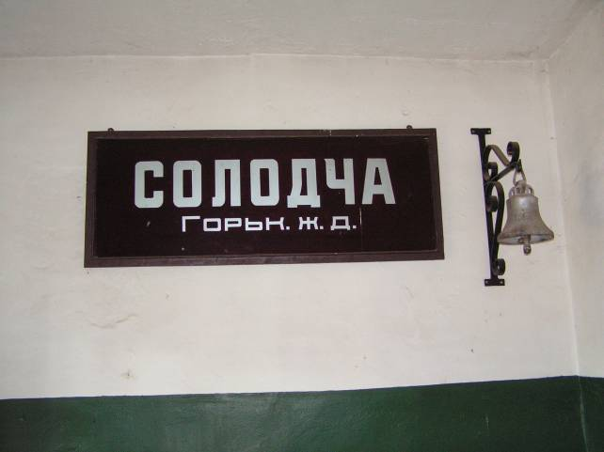

Зал ожидания.
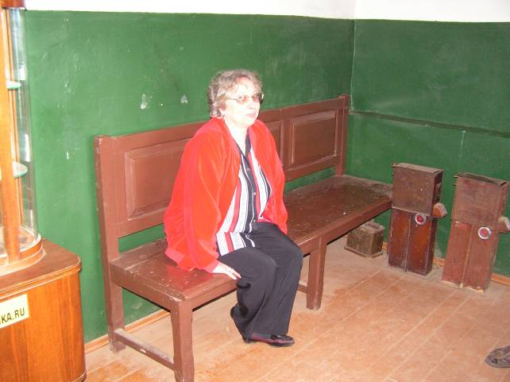

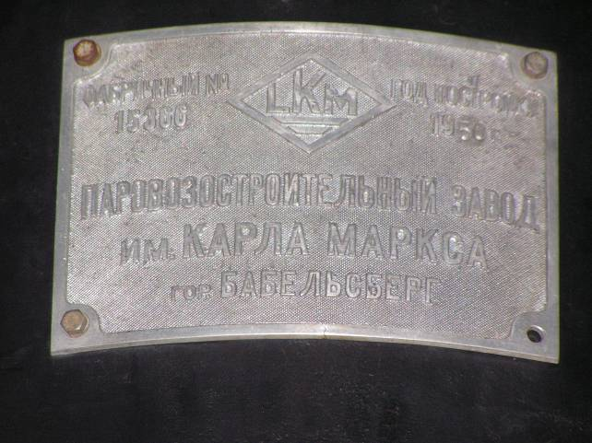

Мотодрезина.
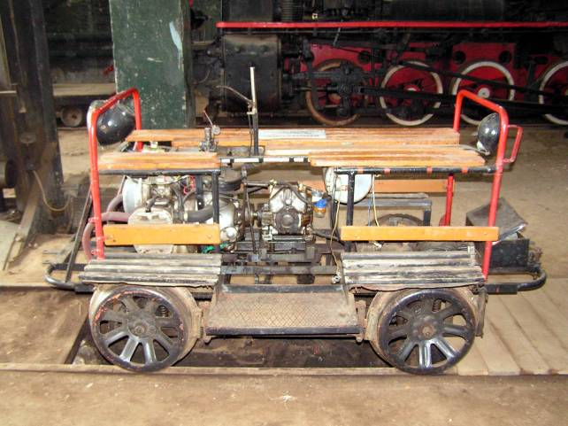

Вот ещё образец дрезины.
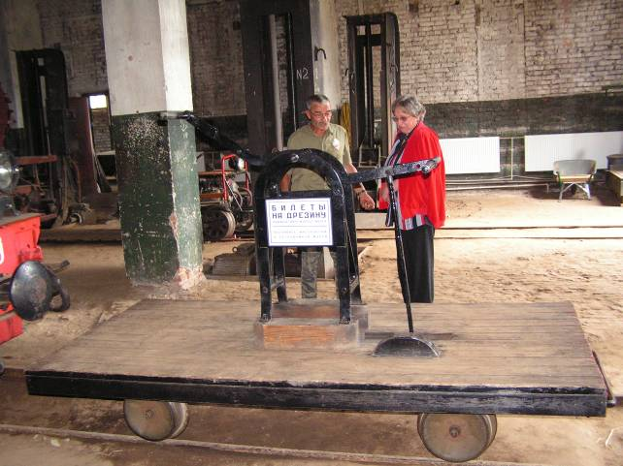

По этой дороге можно прокатиться на дрезине.
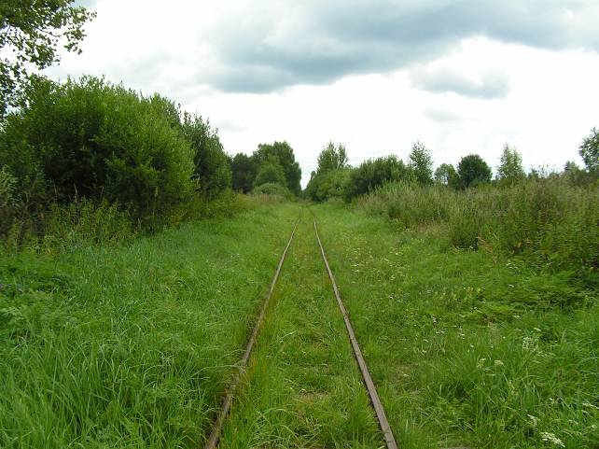

Гармонирую с дрезиной.
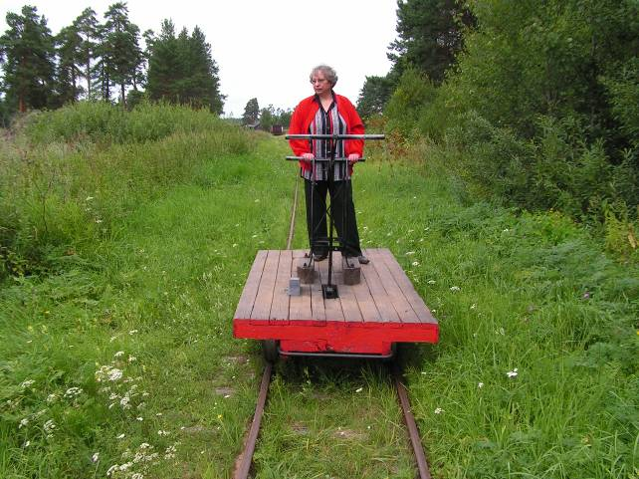

Э-эх, ухнем! Сама пойдёт, сама пойдёт! (песня)
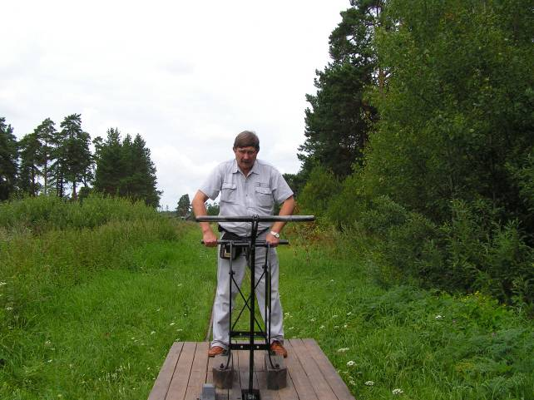

После нас пришла семья отдохнуть на природе и прокатиться.
